大阪府国民保護計画の変更について

令和５年１月

大 阪 府

大阪府国民保護計画 新旧対照表

第１編 第４章 第２節 大阪の気象経過図（25ページ）
変 更 後 | 変 更 前
大阪の気象経過図（令和２年１月～12月）  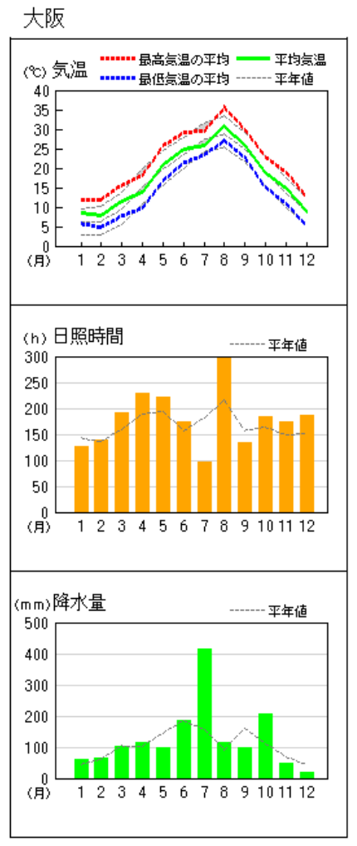  大阪管区気象台「大阪の気象 令和２年年報」より | 大阪の気象経過図（平成29年１月～12月）  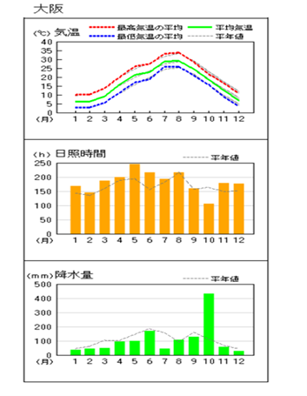  大阪管区気象台「大阪の気象 平成29年年報」より

第１編 第４章 第３節１ 常住人口（26ページ）
変 更 後 | 変 更 前
大阪府の人口(令和２年10月１日現在)は883万7,685人で、令和２年国勢調査の大阪府の人口を８地域別にみると、最も多いのは大阪市地域の275万2,412人で、総人口の31.1％を占めており、次いで泉北地域が115万7,270人で13.1％、三島地域が114万4,378人で12.9％となっている。一方、最も少ないのは泉南地域の55万3,526人、6.3％となっている。  人口密度は、令和２年10月１日現在、１k㎡当たり4,638人で、市町村別にみて人口密度が１万人を越えるのは、大阪市、守口市、豊中市、吹田市の４市であり、大阪市を中心とした周辺都市の過密化現象が顕著にあらわれている。国勢調査による人口集中地区（ＤＩＤ：（市町村の区域内で、人口密度の高い調査区（4,000人/k㎡以上）が互いに隣接し、その人口が5,000人以上となる地域）面積は年々増加しており、平成27年の面積は約906k㎡で、府域の約48％を占めるに至っている。  狭い大阪平野のおおむね全体に、大阪市域を中心として同心円状に都市化が進行し、平野の３方を取り囲む山地の裾野部までほとんど全面的に人家等の建造物が連担している。  平成27年国勢調査に関する大阪府地域メッシュ統計（世界測地系）  人口総数（平成２７年） | 大阪府の人口(平成27年10月１日現在)は883万9,469人で、平成27年国勢調査の大阪府の人口を８地域別にみると、最も多いのは大阪市地域の269万1,185人で、総人口の30.4％を占めており、次いで泉北地域が117万5,143人で13.3％、北河内地域が116万4,015人で13.2％となっている。一方、最も少ないのは泉南地域の57万75人、6.4％となっている。  人口密度は、平成27年10月１日現在、１k㎡当たり4,640人で、市町村別にみて人口密度が１万人を越えるのは、大阪市、守口市、豊中市、吹田市、門真市の５市であり、大阪市を中心とした周辺都市の過密化現象が顕著にあらわれている。国勢調査による人口集中地区（ＤＩＤ：（市町村の区域内で、人口密度の高い調査区（4,000人/k㎡以上）が互いに隣接し、その人口が5,000人以上となる地域）面積は年々増加しており、平成27年の面積は約906k㎡で、府域の約48％を占めるに至っている。  狭い大阪平野のおおむね全体に、大阪市域を中心として同心円状に都市化が進行し、平野の３方を取り囲む山地の裾野部までほとんど全面的に人家等の建造物が連担している。  平成22年国勢調査に関する大阪府地域メッシュ統計（世界測地系）  人口総数（平成２２年）

第１編 第４章 第３節１ 人口密度（28ページ）
変 更 後 | 変 更 前
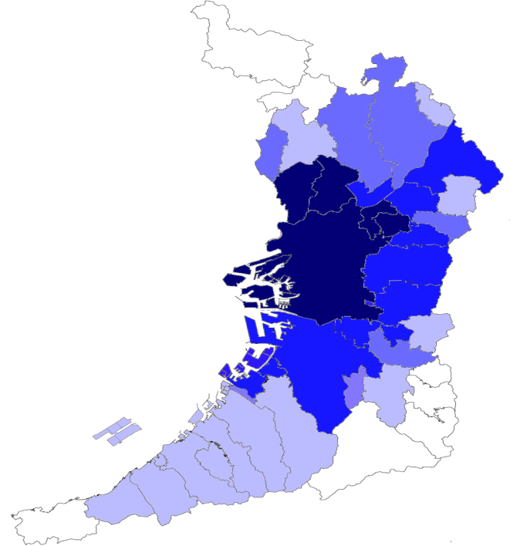  市町村別人口密度(人／㎢)  10000～  5000～9999  3000～4999  1000～2999  ～999  令和２年国勢調査結果に基づき作成 | 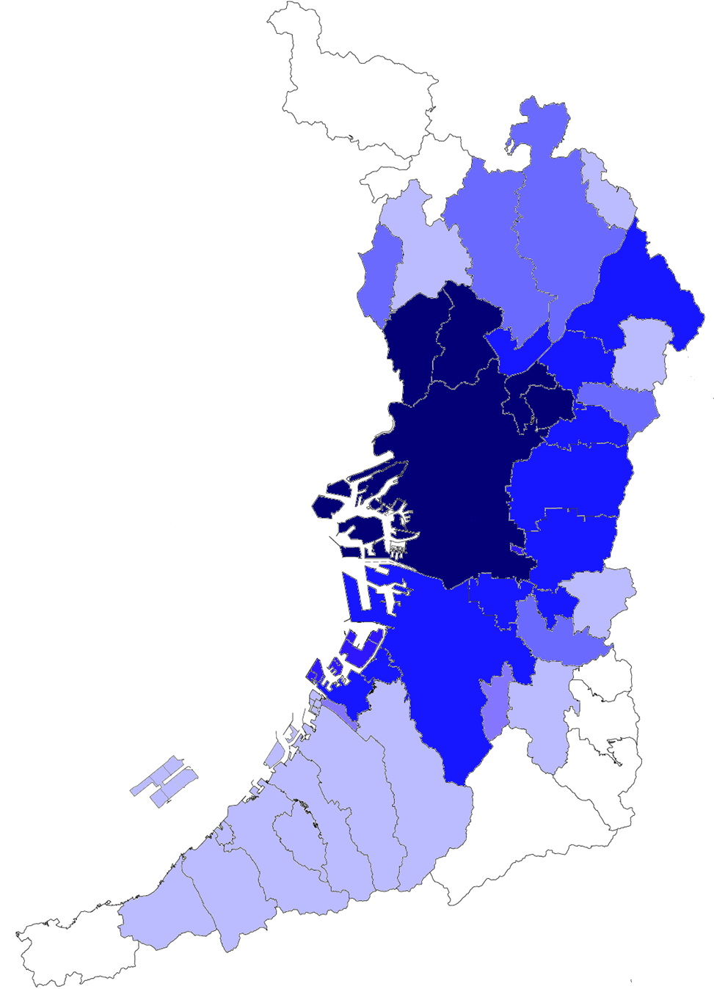  市町村別人口密度(人／㎢)  10000～  5000～9999  3000～4999  1000～2999  ～999  平成２７年国勢調査結果に基づき作成

第１編 第４章 第３節１ 人口ピラミッド（28ページ）
変 更 後 | 変 更 前
大阪府の人口ピラミッド（令和2年）  0 10 20 30 40  令和２年国勢調査結果に基づき作成  男  総数4,235,956人  女  総数4,601,729人 | 大阪府の人口ピラミッド（平成27年）  男  総数4,256,049人  女  総数4,583,420人  0 10 20 30 40  平成２７年国勢調査結果に基づき作成

平成２７年国勢調査結果に基づき作成

第１編 第４章 第３節３ 在留外国人数（29ページ）
変 更 後 | 変 更 前
大阪府の在留外国人数（令和元年12月31日現在）は、255,894人となっている。これを国籍・地域（出身地）別にみると、最も多いのは、韓国で、98,350人（38.4％）、次いで中国の68,617人(26.8％)、ベトナムの34,603人（13.5％）、フィリピンの9,319人（3.6％）、台湾の7,594人（3.0％）などとなっている。  また、市町村別にみると、大阪市が147,535人（57.7％）と最も多く、次いで東大阪市の19,029人（7.4％）、堺市の15,696人（6.1％）となっている。 | 大阪府の在留外国人数（平成27年12月31日現在）は、210,148人となっている。これを国籍（出身地）別にみると、最も多いのは、韓国で、106,368人（50.6％）、次いで中国の52,856人(25.2％)、ベトナムの10,494人（5.0％）、フィリピンの6,853人（3.3％）、朝鮮の5,495人（2.6％）などとなっている。  また、市町村別にみると、大阪市が122,147人（58.1％）と最も多く、次いで東大阪市の16,912人（8.0％）、堺市の12,631人（6.0％）となっている。

第１編 第４章 第４節１ 主な自動車専用道路（30ページ）
変 更 後 | 変 更 前
（略）  ほかに、府内と奈良県を結ぶ路線として、第二阪奈道路及び南阪奈道路（ともに西日本高速道路株式会社所管）がある。 | （略）  ほかに、府内と奈良県を結ぶ路線として、第二阪奈道路及び南阪奈道路（ともに大阪府道路公社所管）がある。

第１編 第４章 第４節３ 自動車保有台数（30ページ）
変 更 後 | 変 更 前
令和３年10月末現在、府内で約381万9,000台の自動車が保有されて  おり、その内訳は、貨物用自動車約66万8,000台、乗合用自動車約１万台、乗用自動車約280万6,000台、特殊用途車約8万6,000台、二輪車約24万9,000台である（近畿運輸局大阪運輸支局調べ） | 平成30年９月末現在、府内で約378万6,000台の自動車が保有されて  おり、その内訳は、貨物用自動車約66万6,000台、乗合用自動車約１万1,000台、乗用自動車約279万8,000台、特殊用途車約７万3,000台、二輪車約23万7,000台である（近畿運輸局大阪運輸支局調べ）

第１編 第４章 第４節３ 大阪の道路網の概要（31ページ）
変 更 後 | 変 更 前
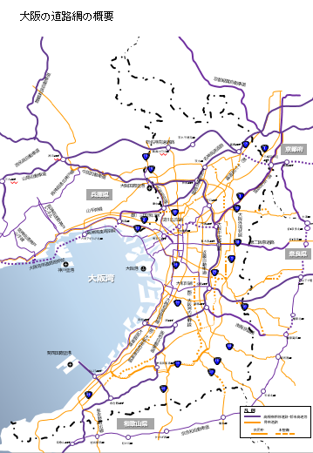

第１編 第４章 第５節３ 大阪及びその周辺の鉄道網図（33ページ）
変 更 後 | 変 更 前
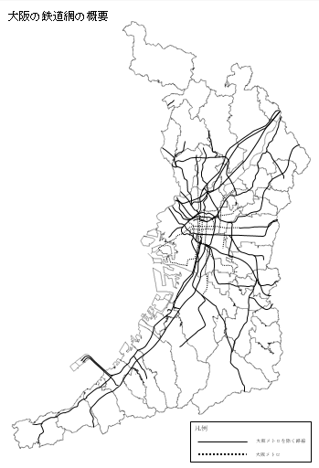 | 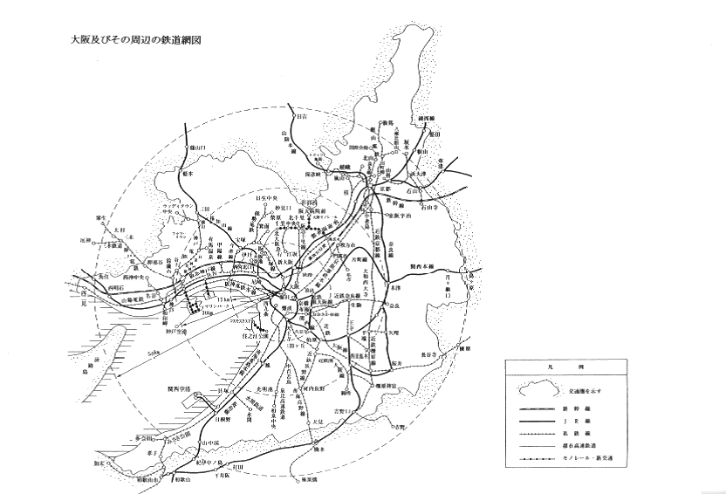

第１編 第４章 第５節３ 港湾（34ページ）
変 更 後 | 変 更 前
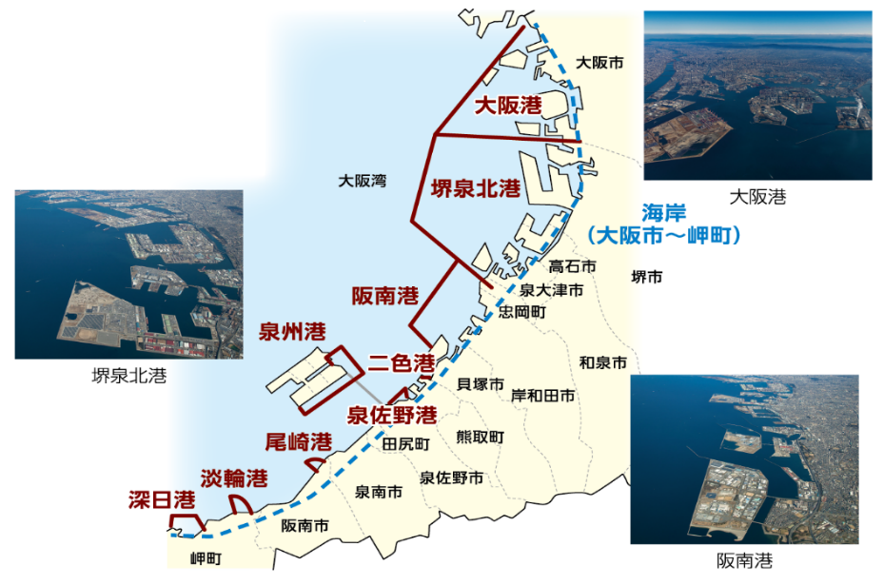  （大阪港湾局ホームページ  https://www.pref.osaka.lg.jp/bu_kowan/より） | 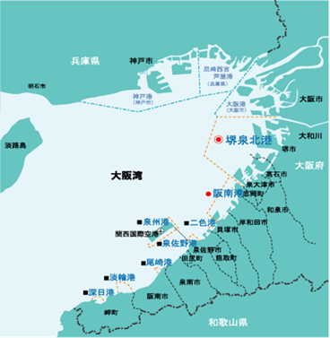  （大阪府都市整備部港湾局ホームページ  http://www.pref.osaka.lg.jp/kowan/kankatsu/osakanminato.htmlより）

第１編 第４章 第６節１ 地下街・高層建築物（34ページ）
変 更 後 | 変 更 前
大阪府には、地下街が大阪市に10箇所、豊中市に１箇所ある。最も延べ面積が広いのは、長堀地下街（クリスタ長堀）で、81,818平方メートルあり、次いで大阪駅前ダイヤモンド地下街（ディアモール大阪）の40,500平方メートル、なんばウォークの37,881平方メートル、ホワイティうめだの31,336平方メートルとなっている。 | 大阪府には、地下街が大阪市に10箇所、豊中市に１箇所ある。最も延べ面積が広いのは、長堀地下街（クリスタ長堀）で、81,818平方メートルあり、次いで大阪駅前ダイヤモンド地下街（ディアモール大阪）の48,344平方メートル、なんばウォークの37,880平方メートル、ホワイティうめだの33,942平方メートルとなっている。

第１編 第４章 第６節２ 石油コンビナート等（35ページ）
変 更 後 | 変 更 前
大阪湾沿いには、大阪北港地区、堺泉北臨海地区、関西国際空港地区及び岬地区の石油コンビナート等特別防災区域があり、石油化学、電力及び各種製造業等の高度に発達した工業施設やタンク群が立地している。  また、大阪府には、京都大学複合原子力科学研究所（熊取町）、原子燃料工業株式会社熊取事業所（熊取町）及び近畿大学原子力研究所（東大阪市）の３カ所の原子力事業所が立地している。 | 大阪湾沿いには、大阪北港地区、堺泉北臨海地区、関西国際空港地区及び岬地区の石油コンビナート等特別防災区域があり、石油化学、電力及び各種製造業等の高度に発達した工業施設やタンク群が立地している。  また、大阪府には、京都大学複合原子炉実験炉（熊取町）、原子燃料工業株式会社熊取事業所（熊取町）及び近畿大学原子力研究所（東大阪市）の３カ所の原子力事業所が立地している。

第２編 第１章 第２節１ 府国民保護対策本部の設置（54ページ）
変 更 後 | 変 更 前
本部員  政策企画部長、報道監、危機管理室長、総務部長、財務部長、スマートシティ戦略部長、府民文化部長、IR推進局長、福祉部長、健康医療部長、商工労働部長、環境農林水産部長、都市整備部長、大阪都市計画局長、大阪港湾局長、会計管理者、教育長、警察本部長 | 本部員  政策企画部長、報道監、危機管理室長、総務部長、財務部長、府民文化部長、IR推進局長、福祉部長、健康医療部長、商工労働部長、環境農林水産部長、都市整備部長、住宅まちづくり部長、会計管理者、教育長、警察本部長

第２編 第１章 第２節３ 府防災・危機管理指令部会議の開催（59ページ）
変 更 後 | 変 更 前
部員  政策企画総務課長、報道監、防災企画課長、災害対策課長、消防保安課長、法務課長、人事課長、庁舎管理課長、財政課長、スマートシティ戦略総務課長、府民文化総務課長、企画課長、福祉総務課長、健康医療総務課長、医療対策課長、商工労働総務課長、環境農林水産総務課長、都市整備総務課長、道路環境課長、大阪都市計画局総務企画課長、大阪港湾局計画調整担当課長、会計総務課長、教育庁教育総務企画課長 | 部員  政策企画総務課長、報道監、防災企画課長、災害対策課長、消防保安課長、法務課長、財政課長、人事課長、庁舎管理課長、府民文化総務課長、企画課長、福祉総務課長、健康医療総務課長、医療対策課長、商工労働総務課長、環境農林水産総務課長、都市整備総務課長、道路環境課長、住宅まちづくり総務課長、会計総務課長、教育庁教育総務企画課長

第２編 第３章 第１節２（２）（ア） 府（88ページ）
変 更 後 | 変 更 前
府は、市町村の給水活動が円滑に実施されるよう、大阪府水道災害  調整本部を設置し、関係者と連携して次の措置を講ずる。 | 府は、市町村の給水活動が円滑に実施されるよう、大阪広域水道震  災対策中央本部に参画し、関係者と連携して次の措置を講ずる。

第２編 第３章 第１節２（２）（イ） 市町村（88ページ）
変 更 後 | 変 更 前
市町村は、府の要請を受け、給水活動を円滑に実施するため、次の  措置を講ずるものとする。 | 市町村は、大阪広域水道震災対策中央本部を通じて、府の要請を受  け、給水活動を円滑に実施するため、次の措置を講ずるものとする。

第２編 第４章 第３節２（２） 対象物質と措置内容（112ページ）
変 更 後 | 変 更 前
⑦放射性同位元素（汚染物質を含む。）  【放射性同位元素等規制法】  （略）  第33条第３項 | ⑦放射性同位元素（汚染物質を含む。）  【放射性障害防止法】  （略）  第33条第４項

第２編 第４章 第３節４ 原子力事業所に係る災害への対処（113ページ）
変 更 後 | 変 更 前
府は、原子力事業所（京都大学複合原子力科学研究所、（後略） | 府は、原子力事業所（京都大学原子炉実験所、（後略）

第３編 第１章 第１節１ 各部局における業務（132ページ）
変 更 後 | 変 更 前
財務部 （略）  スマートシティ戦略部 ・国民保護措置に関すること  府民文化部 （略）  （略） （略）  都市整備部 （略）  ・応急仮設住宅の建設  ・住宅の応急処理  ・住宅相談  ・住宅復興計画の策定・推進  大阪都市計画局 ・国民保護措置に関すること  大阪港湾局 ・港湾施設、海岸保全施設等  の整備及び復旧  ・海上輸送路、保有船舶の確保  ・港湾における船舶避難等の海  難防止対策 等  会計局 （略） | 財務部 （略）  府民文化部 （略）  （略） （略）  都市整備部 （略）  住宅まちづくり部 （略）  会計局 （略）

